«УТВЕРЖДЕНА»
Постановлением Главы администрации
городского поселения поселок Старая Торопа
от «____»___________ 2016 г. № ______
Схема расположения земельного участка на кадастровом плане территории
Условный номер земельного участка: ЗУ1
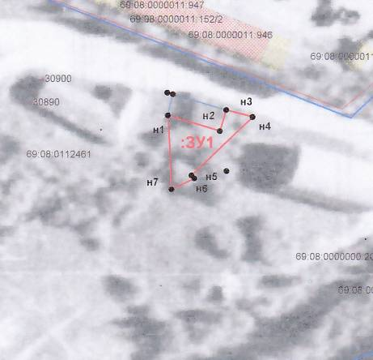
Площадь земельного участка: 324 кв. м
69:08:0112461
Система координат: МСК-69

Обозначение характерных точек границ | Координаты
Обозначение характерных точек границ | X, м | Y, м
н1 | 227 899 | 1 198 565
н2 | 227 894 | 1 198 582
н3 | 227 901 | 1 198 584
н4 | 227 898 | 1 198 593
н5 | 227 879 | 1 198 573
н6 | 227 878 | 1 198 574
н7 | 227 875 | 1 198 566

Масштаб 1:1000
Условные обозначения:
- граница кадастрового квартала
- проектная граница земельного участка
- характерная точка границы
н1 – номера образуемых поворотных точек
ЗУ1 – обозначение условного номера земельного участка
69:08:0112461 – кадастровый номер кадастрового квартала

